INFORME TRIMESTRAL
JULIO – AGOSTO - SEPTIEMBRE 2022

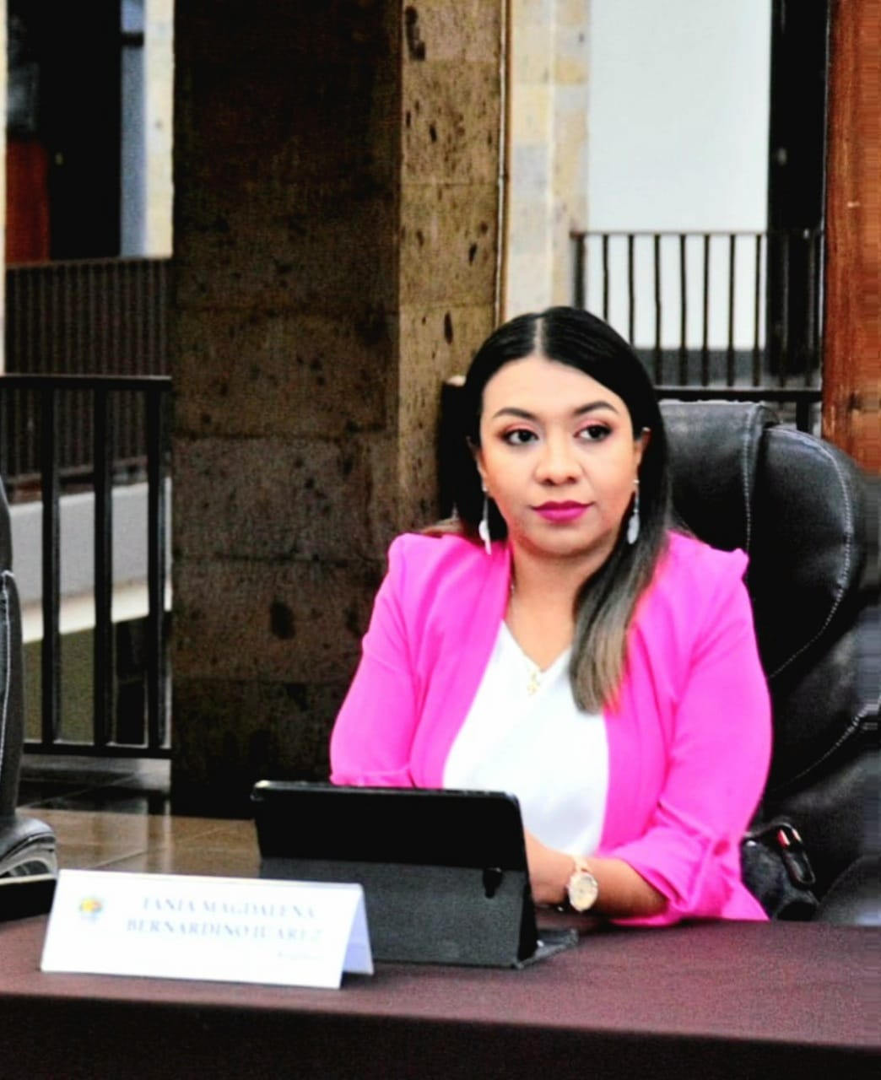

MTRA. TANIA MAGDALENA BERNARDINO JUÁREZ
REGIDORA, PRESIDENTA DE LA COMISION EDILICIA PERMANENTE
DE DESARROLLO AGROPECUARIO E INDUSTRIAL.

JULIO 2022

1º DE JULIO DE 2022

Comisión Edilicia Permanente de Tránsito y Protección Civil
Sesión Ordinaria No. 04
Sala Estacionómetros
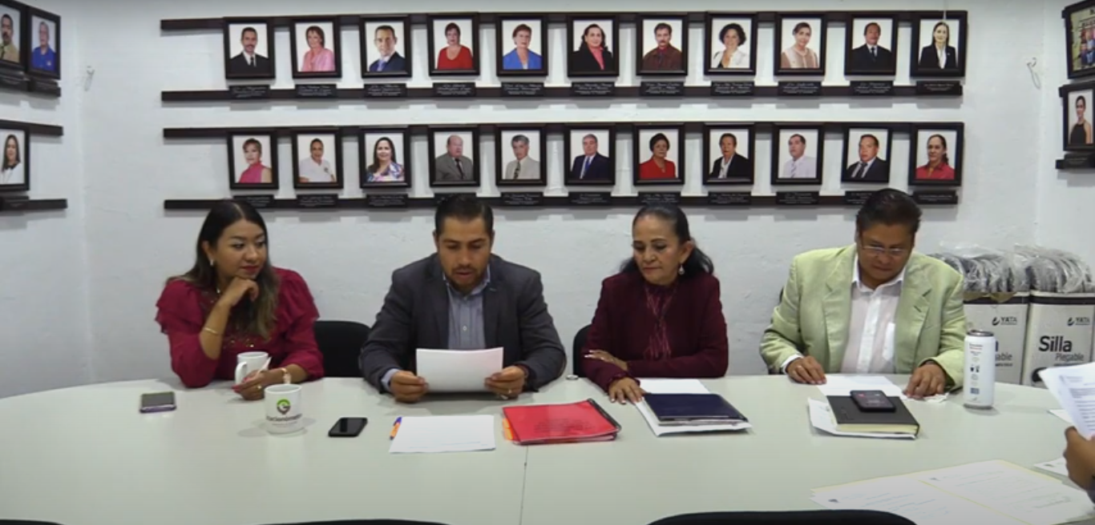

12 DE JULIO DE 2022
Sesión Ordinaria de Ayuntamiento No. 16
Sala de Ayuntamiento, planta alta, Palacio de Gobierno.
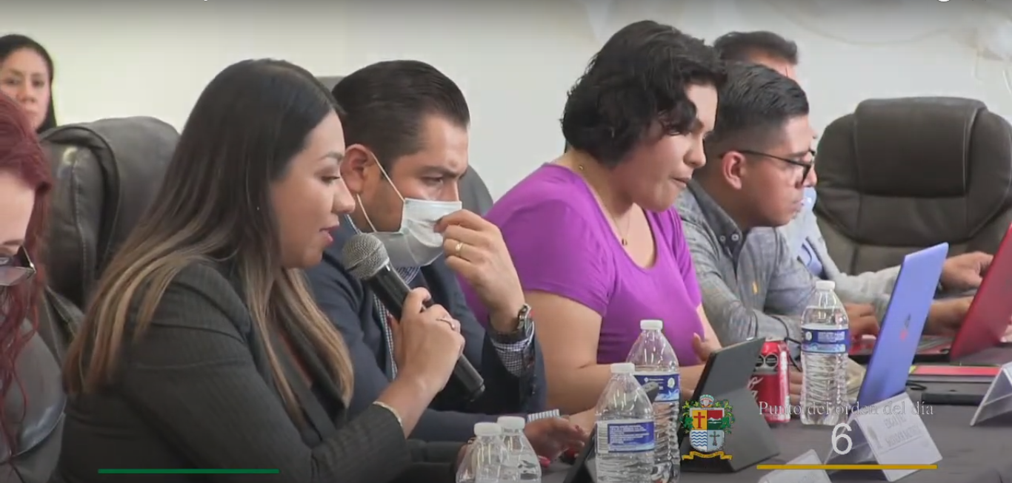
12 DE JULIO DE 2022
Comisión Edilicia Permanente de Derechos Humanos de Equidad de Género y Asuntos Indígenas
Sesión Ordinaria No. 04
Sala María Elena Larios
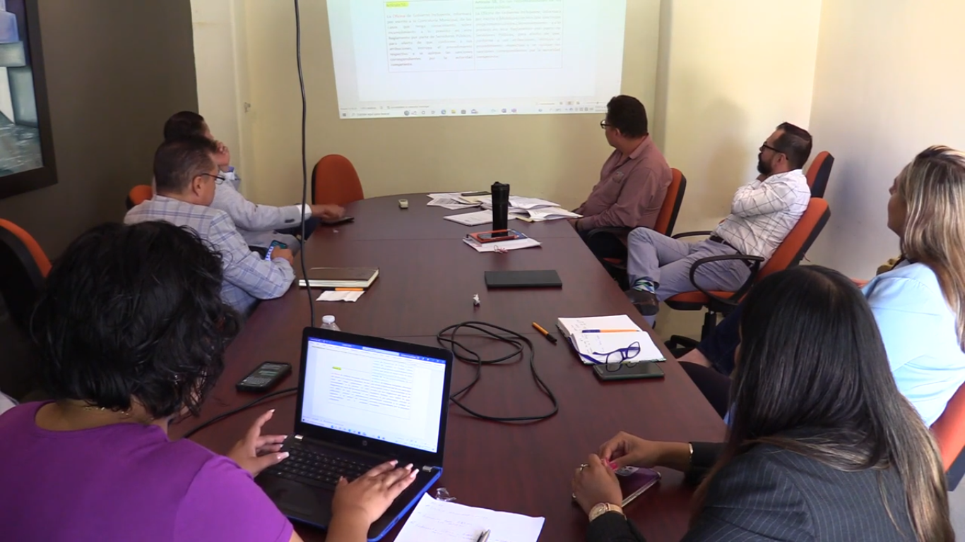
19 DE JULIO DE 2022
Comisión Edilicia Permanente de Deportes, Recreación y Atención a la Juventud
Sesión Ordinaria No. 04, Cuarta parte.
Sala Juan S. Vizcaíno
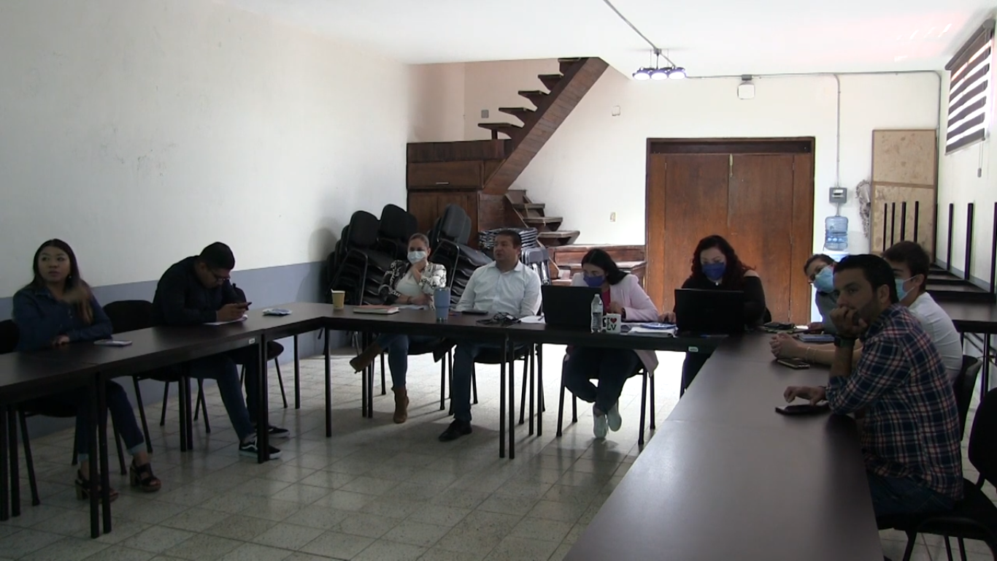

20 DE JULIO DE 2022
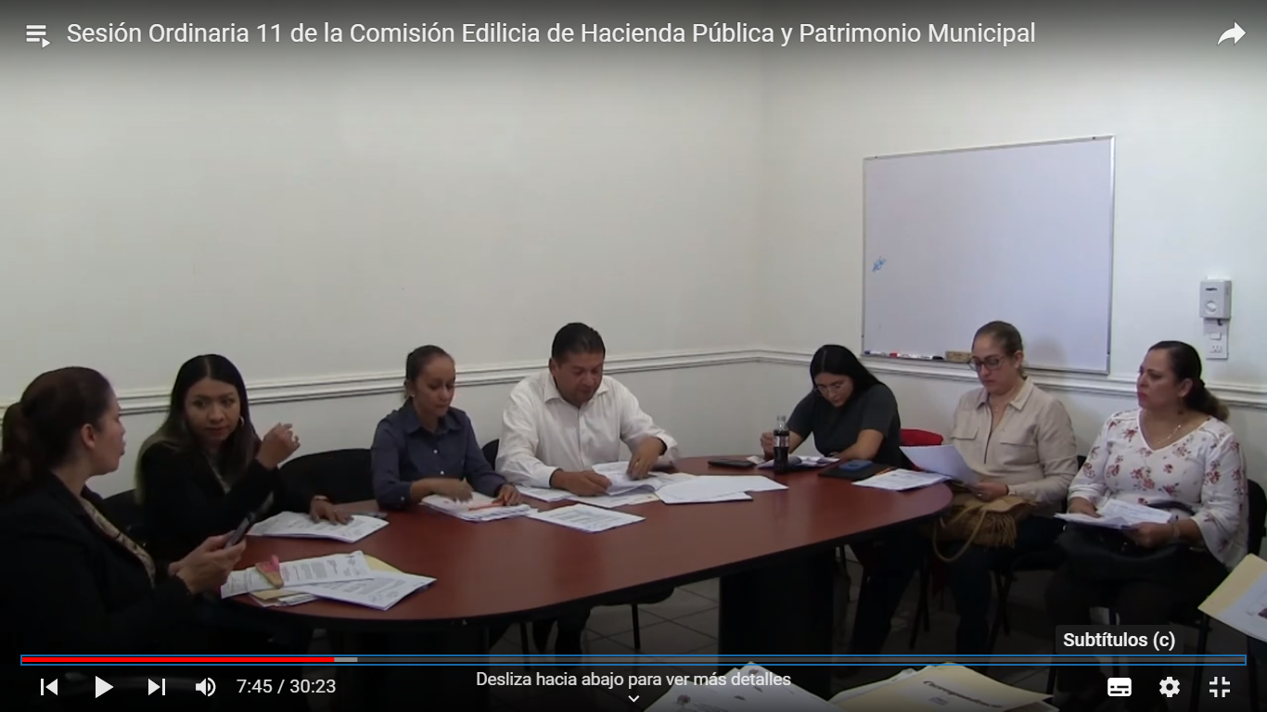
Comisión Edilicia Permanente de
Hacienda Pública y Patrimonio Municipal.

Sesión Ordinaria No. 11
Sala de Sindicatura

20 DE JULIO DE 2022
Sesión Extraordinaria de Ayuntamiento No. 23
Sala de Ayuntamiento.
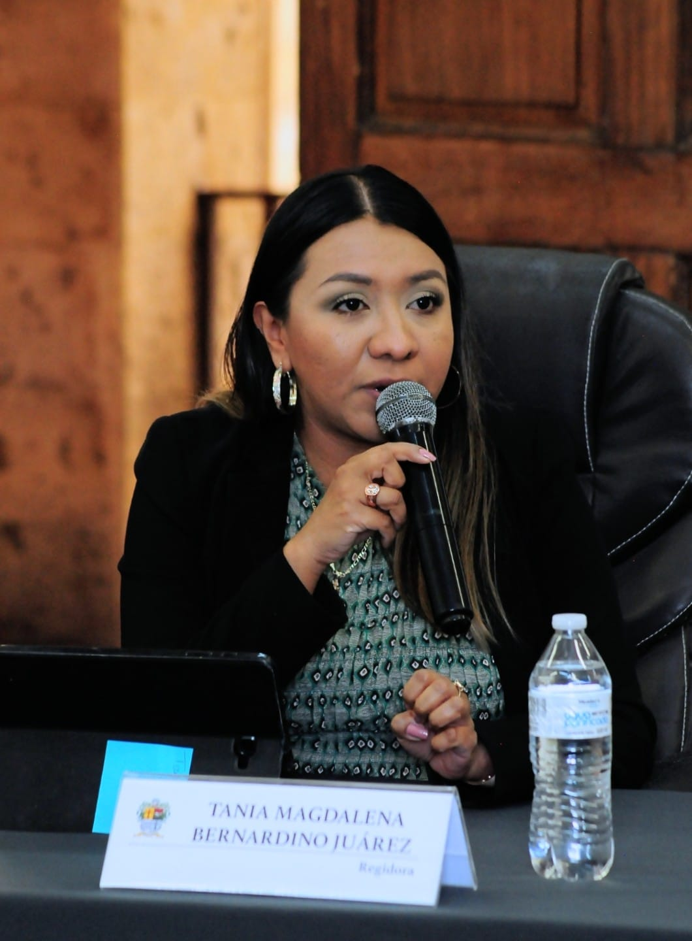

27 DE JULIO DE 2022
Sesión Extraordinaria de Ayuntamiento No. 17
Sala de Ayuntamiento
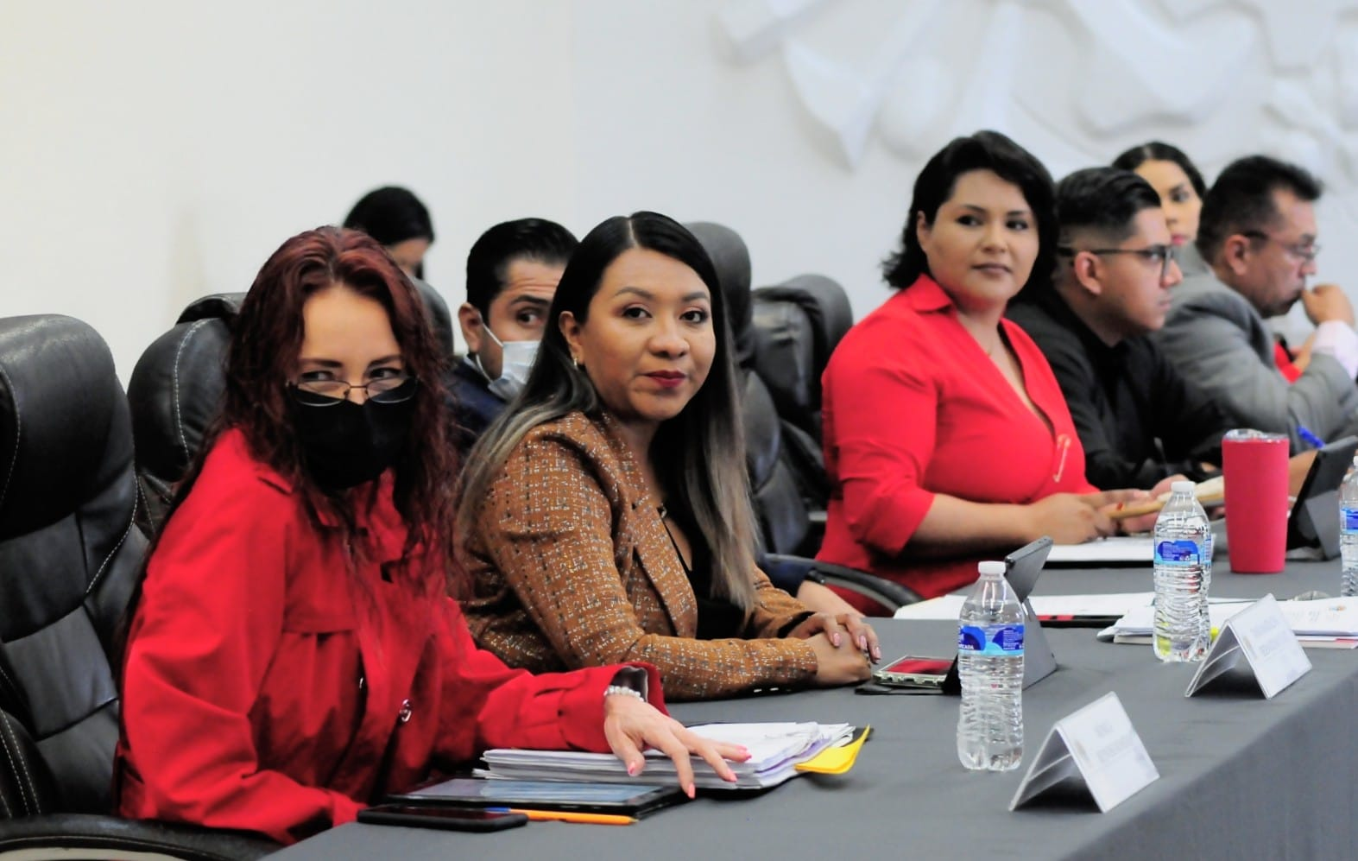
28 DE JULIO DE 2022
Comisión Edilicia Permanente de Mercados
y Centrales de Abasto
Sesión Ordinaria No. 8
Sala María Elena Larios.
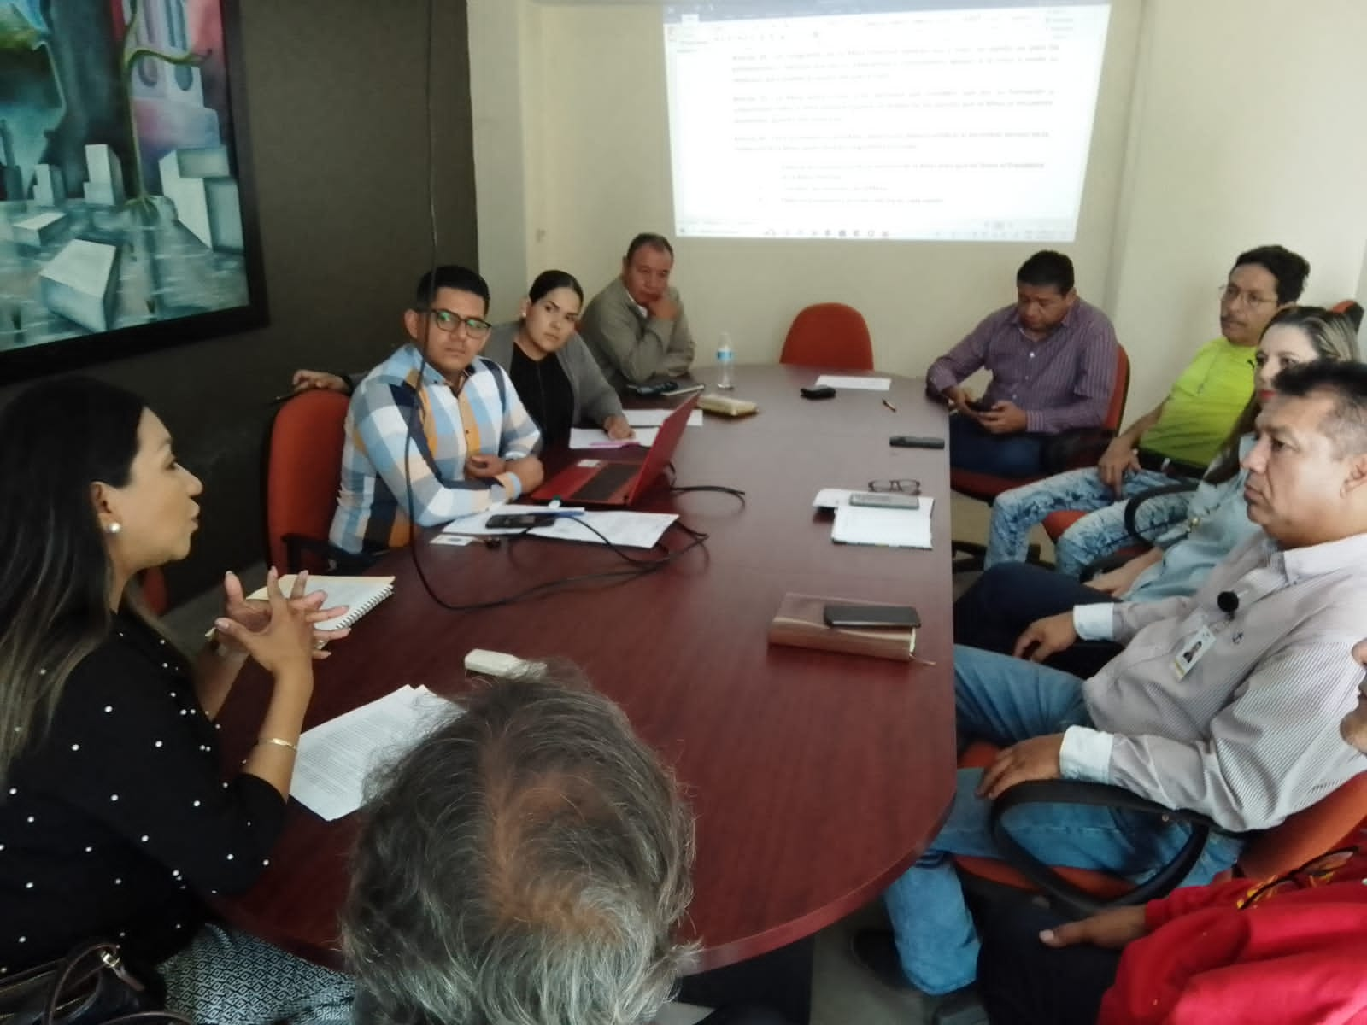
28 DE JULIO DE 2022
Comisión Edilicia Permanente de Obras Públicas, Planeación Urbana y Regularización de la Tenencia de la Tierra.
Sesión Ordinaria No. 7
Sala Sindicatura.
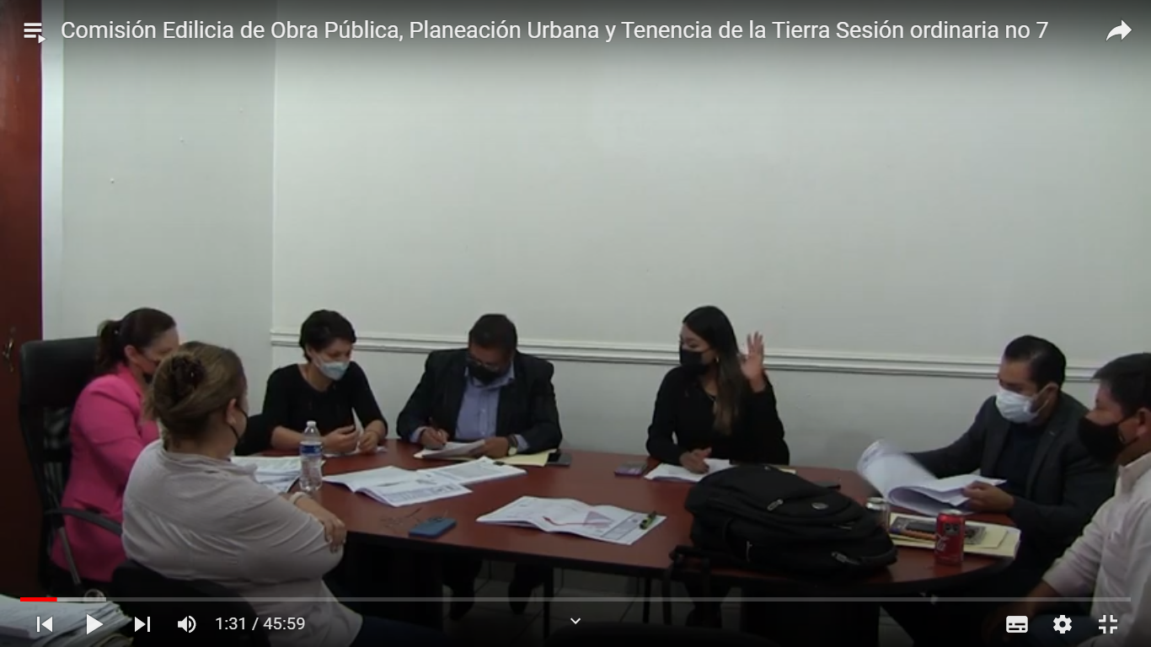
AGOSTO 2022

03 DE AGOSTO DE 2022
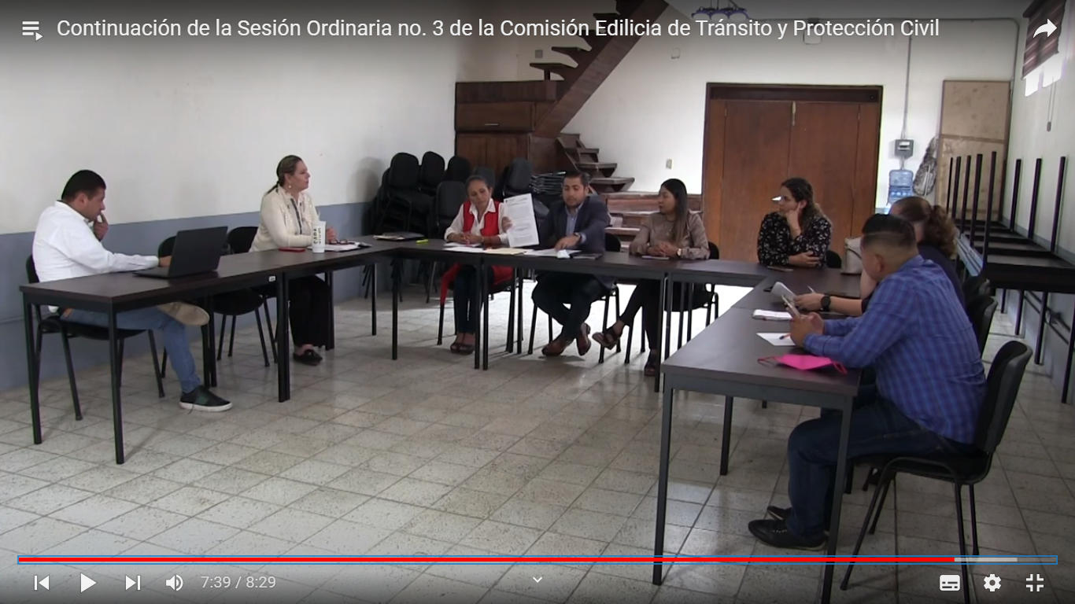
Comisión Edilicia Permanente de Tránsito y Protección Civil.

Sesión Ordinaria No. 03

Sala Juan S. Vizcaíno

04 DE AGOSTO DE 2022
Comisión Edilicia Permanente de Hacienda Pública y Patrimonio Municipal.
Sesión Ordinaria No. 12
Sala Estacionómetros
04 DE AGOSTO DE 2022
Sesión Solemne de Ayuntamiento No. 15
Patio de Palacio de Gobierno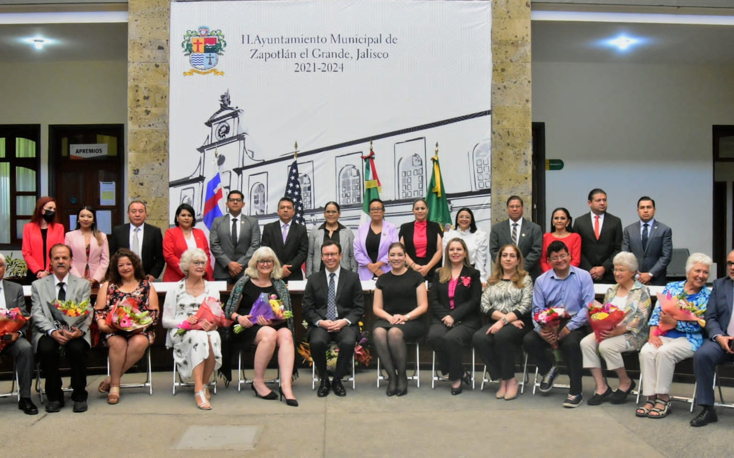
04 DE AGOSTO DE 2022
Comisión Edilicia Permanente de Estacionómetros.
Sesión Ordinaria No. 5
Sala Estacionómetros
07 DE AGOSTO DE 2022
Comisión Edilicia Permanente de Hacienda Pública
y Patrimonio Municipal.
Sesión Ordinaria No. 13
Sala Juan S. Vizcaíno
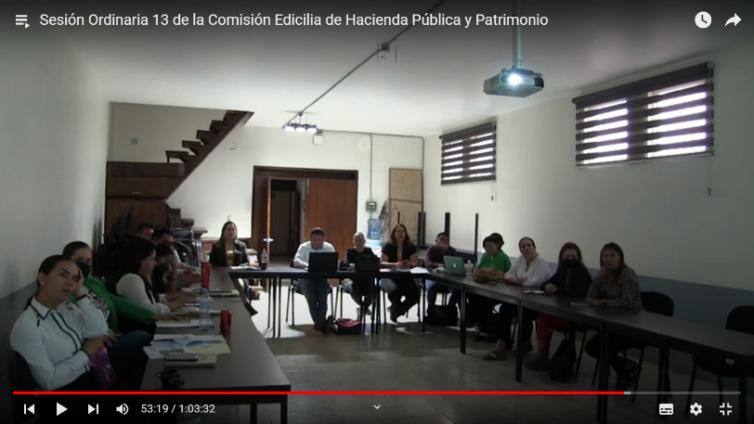

08 DE AGOSTO DE 2022
Comisión Edilicia Permanente de Hacienda Pública
y Patrimonio Municipal.
Sesión Ordinaria No. 14

Sala Juan S. Vizcaíno

09 DE AGOSTO DE 2022
Comisión Edilicia Permanente de Cultura, Educación,
y Festividades Cívicas.
Sesión Extraordinaria No. 8
Sala de Estacionómetros

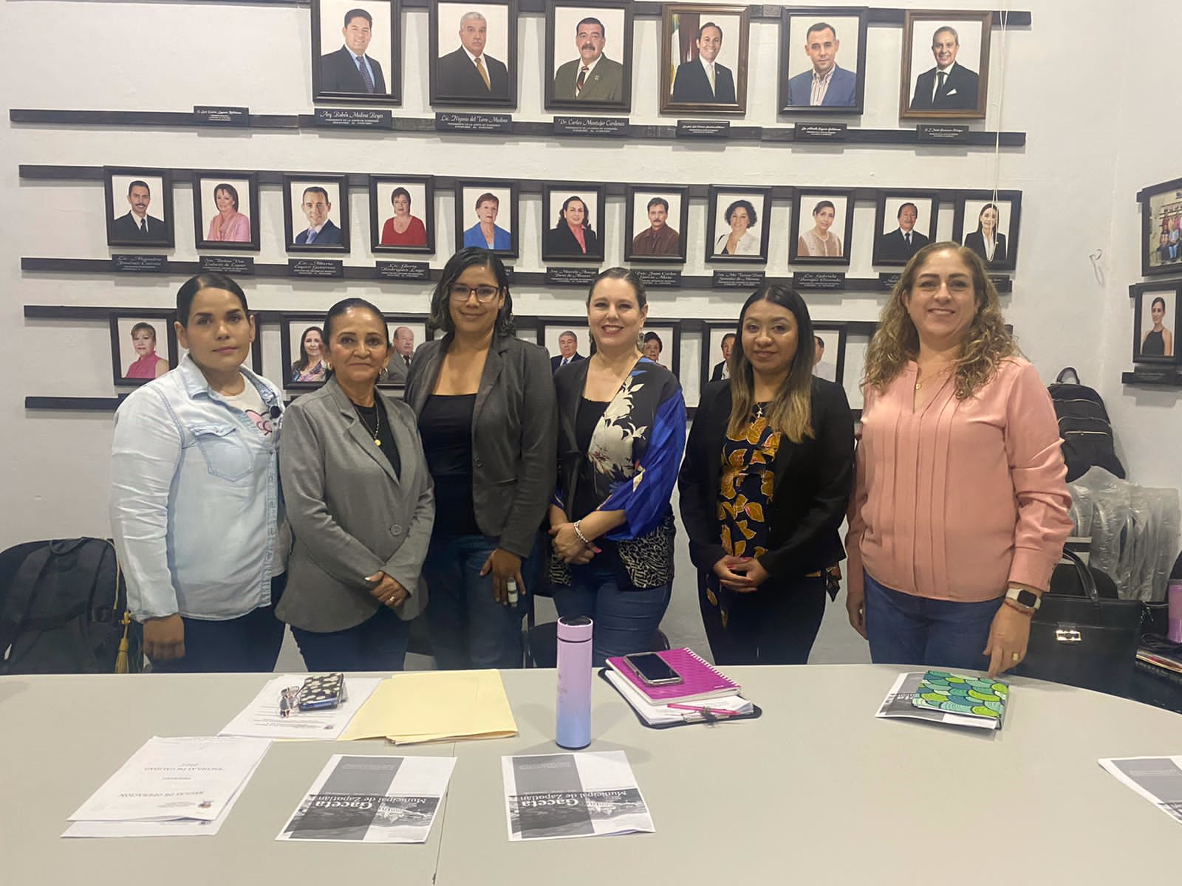

16 DE AGOSTO DE 2022
Comisión Edilicia Permanente de Obras Públicas, Planeación
Urbana y Regularización de la tenencia de la tierra.
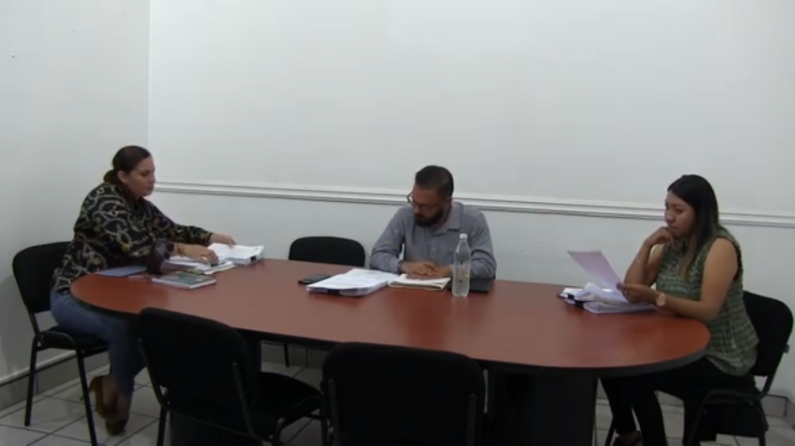
Sesión Ordinaria No. 8,

Sala de Sindicatura.

24 DE AGOSTO DE 2022
Comisión Edilicia Permanente de Hacienda Pública y Patrimonio Municipal.
Sesión Ordinaria No. 16
Sala Juan S. Vizcaíno
31 DE AGOSTO DE 2022
Comisión Edilicia Permanente de Mercados y Centrales de Abasto
Sesión Ordinaria No. 8
Sala Juan S. Vizcaíno
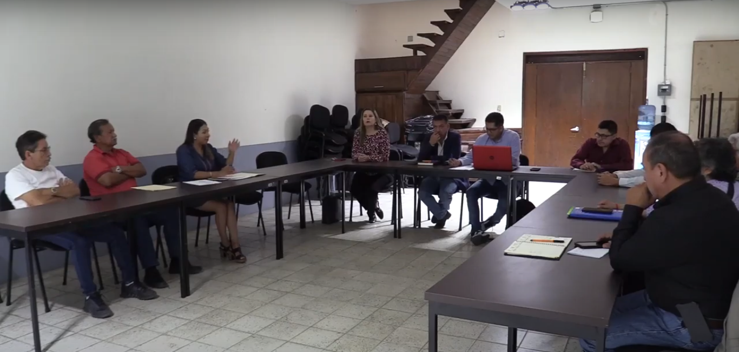
SEPTIEMBRE 2022

Comisión Edilicia Permanente de Deportes, Recreación y Atención a la Juventud
07 DE SEPTIEMBRE DE 2022
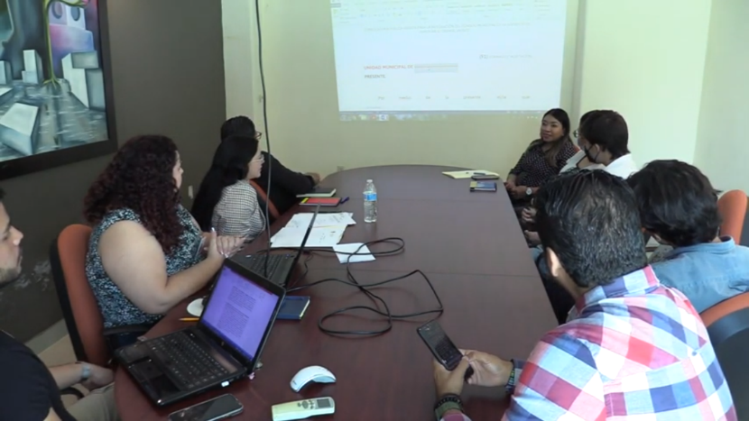
Sesión Ordinaria No. 5, Sala María Elena Larios.
07 DE SEPTIEMBRE DE 2022
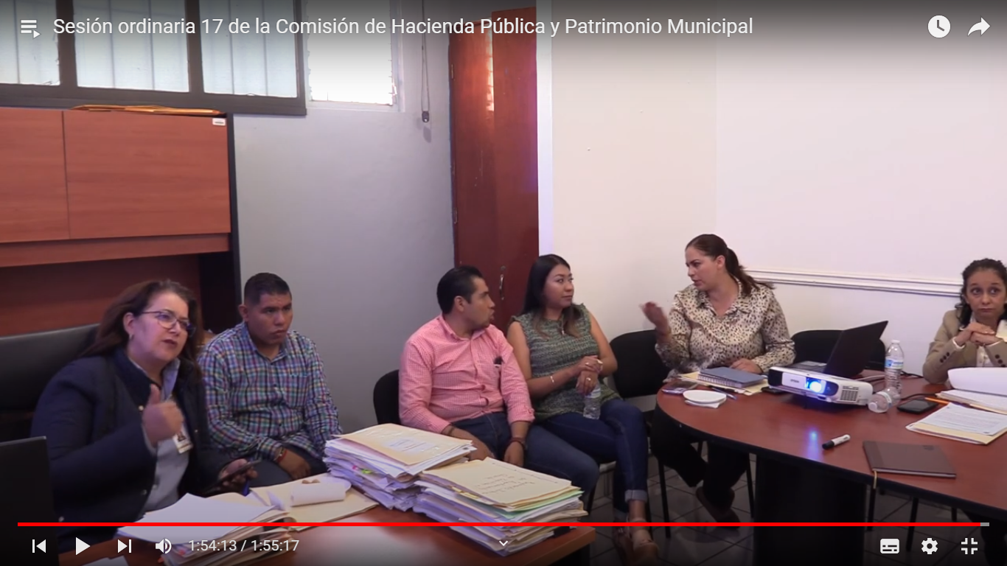
Comisión Edilicia Permanente de Hacienda Pública y Patrimonio Municipal.
Sesión Ordinaria No. 17

Sala de Sindicatura.

planta alta, Palacio Municipal.
08 DE SEPTIEMBRE DE 2022
Comisión Edilicia Permanente de Obras Públicas, Planeación Urbana y Regularización de la Tenencia de la Tierra.
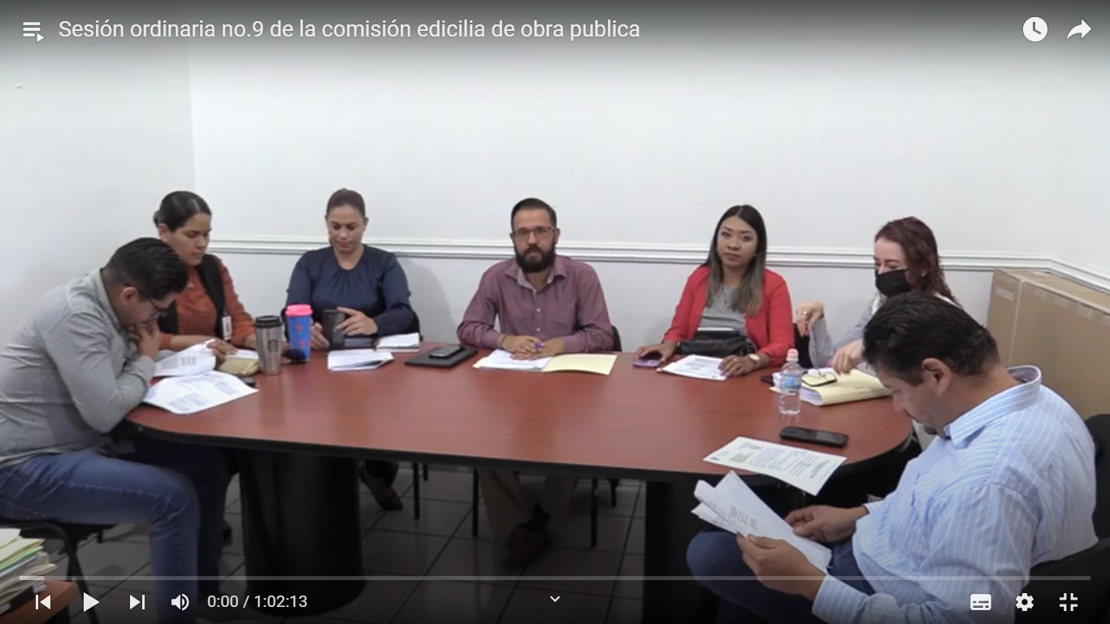
Sesión Ordinaria No. 9

29 DE SEPTIEMBRE DE 2022
Comisión Edilicia Permanente de Desarrollo Agropecuario e Industrial.
Sesión Ordinaria No. 5
Sala Juan S. Vizcaíno, planta alta Presidencia Municipal.

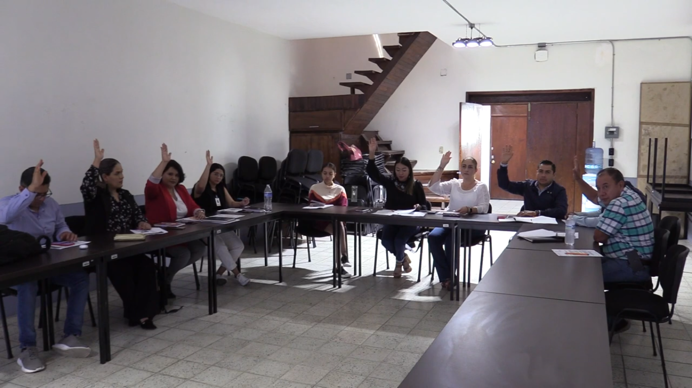

A T E N T A M E N T E

“2022, AÑO DE LA ATENCION INTEGRAL A NIÑAS, NIÑOS Y ADOLESCENTES CON CANCER EN JALISCO”
“2022 AÑO DEL CINCUENTA ANIVERSARIO DEL INSTITUTO TECNOLOGICO DE CIUDAD GUZMAN”
Ciudad Guzmán, Municipio de Zapotlán el Grande, Jal.

MTRA. TANIA MAGDALENA BERNARDINO JUÁREZ
REGIDORA, PRESIDENTA DE LA COMISION EDILICIA PERMANENTE
DE DESARROLLO AGROPECUARIO E INDUSTRIAL.

